1) **Фиксированная верстка** — тип верстки, при котором ширина контента жестко задана в пикселях и не меняется в зависимости от размеров окна браузера.

2) **Резиновый макет страницы** - структура веб-страницы, которая автоматически приспосабливается под определенную ширину окна браузера пользователя;

3) **Адаптивный веб-дизайн** позволяет изменять структуру веб-страницы на основе ширины окна браузера на различных устройствах (планшеты, смартфоны);

4) Существует несколько методов по созданию адаптивного веб-дизайна:

1. Стратегия *Mobile First* заключается в разработке мобильной версии до создания настольной версии.

2. Правило *@media* c помощью которого стили адаптируются под разные области просмотра.

3. *Использование резиновых макетов* допускает масштабирование контейнеров в зависимости от ширины области просмотра.

5) Медиазапросы назначают страницам стили на основе размера окна браузера;

6)

1. С помощью правила @media;

2. C помощью правила @import;

3. 

7) Позволяет импортировать внешние таблицы стилей под разные устройства;

8) Правило @media определяет набор стилей, который применяется только к конкретному типу носителя;

9) flex - это [сокращённое свойство](https://developer.mozilla.org/ru/docs/Web/CSS/Shorthand_properties), определяющее способность гибкого элемента растягиваться или сжиматься для заполнения собой доступного свободного пространства

10) Если ширина экрана будет >= 560px, то буду применяться заданные стили;

11) Если ширина экрана будет <= 960px, то буду применяться заданные стили;

12) flex: grow(сколько занимает один контейнер) shirk(сжатие) basis(это width)

13) К свойству flex-wrap и применяется для того, чтобы можно было переносить элементы;

14) Сокращённая запись свойств flex-direction и flex-wrap;

15) **flex-direction** - направление отображения элементов в контейнере (row или column);свойство , указывающее на то,как flex-элементы располагаются во flex-контейнере по главной оси и направлению (normal или reversed).

16) Свойство **align-items** определяет, как flex-элементы различной высоты будут выровнены по высоте строки в flex-контейнере.

Свойство **align-content** определяет как будут размещены flex-элементы, занимающие несколько строк.

17) 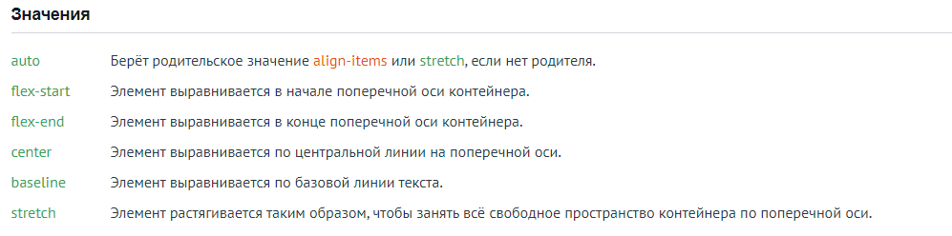

18) flex-flow, justify-content, align-items, align-content,

19) flex, align-self

20) Определяет, как браузер распределяет пространство между и вокруг элементов контента вдоль главной оси flex контейнера, или вдоль строчной оси grid контейнера. Принимает значения start, center, space-between

21) С помощью тегов audio и video;

22) **flex-wrap** – перенос элементов;

23) align-self – для отдельных flex-элементов, align-items – для всего flex-контейнера;

24) Создаём маркированный список ul, в нём создаём список li и просто применяем стили css;